7/10 2019

Roustvej 50

6800 Varde

Mail: vamsvarde@gmail.com

Tlf. 29 74 47 04

Til skoler og kontaktlærere i Varde Provsti

Efterår betyder salmesang, og jeg ser virkelig frem til de 10 dage i Ribe Domkirke. Vi er i VAMS og RAMS i fuld gang med at forberede salmesangsdagene.

Som repræsentant for Varde Provsti kan jeg stolt meddele, at 18 ud af 24 skoler bliver repræsenteret i Ribe. Det betyder, at ud af 5000 tilmeldte børn er ca. de 1000 fra Varde Provsti.

Skal jeres skole til salmesang, må I meget gerne opfordre forældre og bedsteforældre til også at deltage i Domkirken. De skal blot sætte sig i sideskibene, så eleverne får de gode pladser.

Husk, at eleverne får mest ud af besøget, hvis de har forberedt sig hjemmefra. I år er det særlig vigtigt, at de øver sig på den lille bodypercussion, som bruges i mellemspillet på salmen ”Du satte dig selv i de nederstes sted”. Find instruktion på www.skolekirke-ribestift.dk

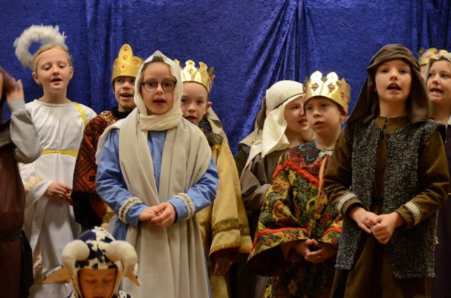

De fine kostumer, som ved juletid kan bruges til krybbespillet ”Og verden blev ny”, er stadig ikke udlånt alle uger i december, så I kan stadig nå at reservere det til lån. Jeg både henter og bringer kostumerne, og det er gratis at låne, så det er blot at give mig et kald.

I det nye år er der også forskellige ting på programmet. Igen bliver det muligt at stifte bekendtskab med EsbjergEvangeliet.

Denne gang kommer tæppet til at stå på:

- Blåvandshuk skole fra tirsdag d. 25/2- fredag d. 6/3

- Brorsonskolen fra mandag d. 10/3 - torsdag d. 19/3

- Ansager skole fra mandag d. 23/3-torsdag d. 2/4

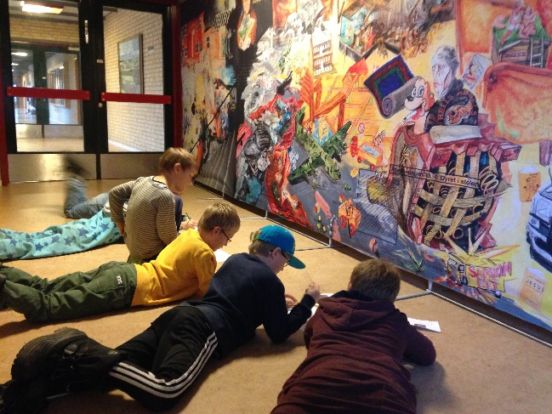

De tre skoler har lovet mig at have åbne døre, så også andre skoler i nærheden kan bruge værket. Vil I bruge EsbjergEvangeliet i undervisningen, kan I som sædvanligt bestille gratis undervisningsmateriale på www.skolekirke-ribestift.dk. Desuden tilbyder jeg, at I kan bestille mig til at komme ud og holde et lille oplæg om værket, dette er også ganske gratis. Oplægget er for eleverne og varer ca. 30 minutter.

Senere på foråret bliver alle elever i 1. klasse, som sidste år, inviteret til teater. I år handlet stykket om David og Goliat. Forestillingen opføres i fire forskellige kirker. Det er gratis for alle 1. klasserne at se forestillingen om David og Goliat, I skal dog på skolerne selv sørge for transport. Jeg sender senere en oversigt ud over, hvor man skal se forestillingen.

Med venlig hilsen

Lene Højris

Skole-kirke-konsulent